**Maquetación de la Interfaz gráfica en XML - Android**

Yuliet Faizuli Pachon Caro

Nestor Fabian Gutierrez Sabogal

Jorge Miller Gutierrez Ospina

SENA

**Analisis y Desarrollo de Software – 2721520**

Gustavo Adolfo Chacon

Marzo 2024

2024

**Introduccion**

La maquetación de la interfaz gráfica en XML para Android es un aspecto fundamental en el desarrollo de aplicaciones para esta plataforma.

**1. ¿Qué es la maquetación de la interfaz gráfica en XML para Android?**

En el desarrollo de aplicaciones Android, la interfaz de usuario se define mediante archivos XML. Estos archivos contienen la estructura y el diseño de los elementos visuales que componen la interfaz de usuario, como botones, campos de texto, imágenes, etc.

XML (Extensible Markup Language) es un lenguaje de marcado que proporciona una forma estructurada y legible para definir la disposición y apariencia de la interfaz de usuario en Android.

**2. Estructura básica de un archivo de diseño XML en Android:**

Un archivo de diseño XML típicamente comienza con un contenedor principal, como un `LinearLayout` o `RelativeLayout`, que define la estructura general de la interfaz.

Los elementos secundarios, como `TextView`, `Button`, `ImageView`, etc., se agregan dentro del contenedor principal y se organizan según sea necesario.

**3****. Uso de atributos en XML**:

Los atributos XML se utilizan para controlar el comportamiento y la apariencia de los elementos de la interfaz de usuario.

Por ejemplo, los atributos `layout_width` y `layout_height` se utilizan para definir el tamaño de un elemento, mientras que el atributo `text` se utiliza para establecer el texto de un elemento como un `TextView` o un `Button`.

**4. Tipos de Layouts en Android:**

Android ofrece una variedad de layouts para organizar los elementos de la interfaz de usuario, como `LinearLayout`, `RelativeLayout`, `ConstraintLayout`, `FrameLayout`, etc.

Cada tipo de layout tiene sus propias características y se utiliza según las necesidades de diseño de la aplicación.

**5. Herramientas de Diseño en Android Studio:**

Android Studio, el entorno de desarrollo integrado (IDE) oficial de Android, ofrece herramientas de diseño visuales y editores de XML que facilitan la creación y edición de la interfaz de usuario.

El editor de diseño permite arrastrar y soltar elementos de la interfaz de usuario y visualizar instantáneamente cómo se verá la interfaz en un dispositivo Android.

**6. Buenas prácticas y consejos:**

Es importante seguir buenas prácticas de diseño para garantizar que la interfaz de usuario sea eficiente y fácil de mantener.

Se recomienda utilizar recursos de diseño, como dimensiones, colores y estilos, de manera consistente en toda la aplicación para lograr una apariencia coherente.

La maquetación de la interfaz gráfica en XML para Android es un proceso fundamental en el desarrollo de aplicaciones para esta plataforma, y comprender los conceptos y técnicas involucradas es esencial para crear interfaces de usuario efectivas y atractivas.

**Interfaz Login en XML**



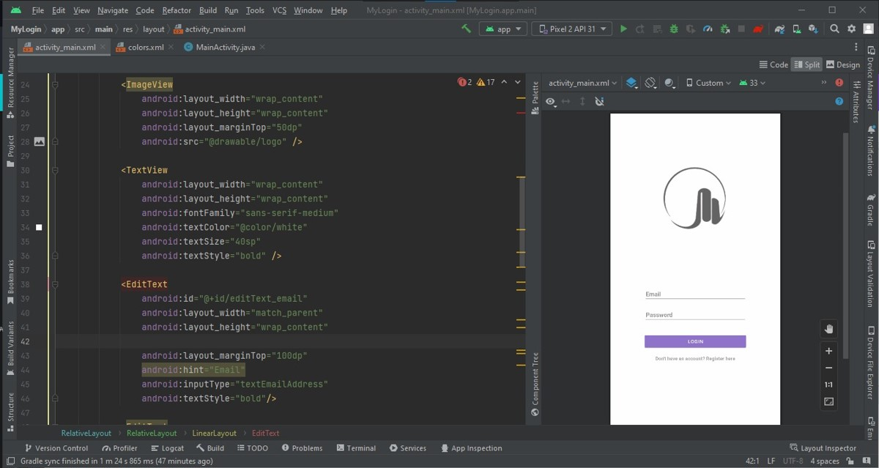

**Interfaz de menú XML:**

